**REACTIVO DE EXÁMEN DE RECUPERACIÓN**

**PERIODO ACADÉMICO: NOVIEMBRE 2021 - ABRIL 2022**

**ASIGNATURA: BASE DE DATOS**

**Nombre:** Danny Ortega **Curso:** Segundo "C"

**Fecha:** Pisagua, 21 de abril del 2022. **Docente:** Ing. Verónica Mackliff Peñafiel, Msc.

**1) Desarrollar el ejercicio propuesto. (50 puntos).**

Construir el **modelo conceptual, modelo lógico y modelo físico** de la base de datos, cumpliendo con los requerimientos correspondientes al enunciado expuesto a continuación:

Se desea diseñar una base de datos sobre la información de las reservas de una empresa dedicada al alquiler de automóviles teniendo en cuenta que:

* Un determinado cliente puede tener en un momento dado hechas varias reservas.
* De cada cliente se desea almacenar su DNI, nombre, dirección y teléfono.
* De cada reserva es importante registrar su número de identificación, la fecha de inicio y final de la reserva, el precio total.
* De cada coche se requiere la matrícula, el modelo, el color y la marca. Cada coche tiene un precio de alquiler por hora.
* Además, en una reserva se pueden incluir varios coches de alquiler. En el alquiler queremos saber los coches que incluye cada reserva y los litros de gasolina, en el depósito al momento de realizar la reserva, pues se cobrarán aparte.

**1.1 Realizar el Modelo Conceptual (Diagrama Entidad - Relación) de la base de datos: Alquiler_automóviles.**

1. Construir la base de datos (**Alquiler_automóviles**), con sus respectivas entidades y atributos. **(7 puntos).**
2. 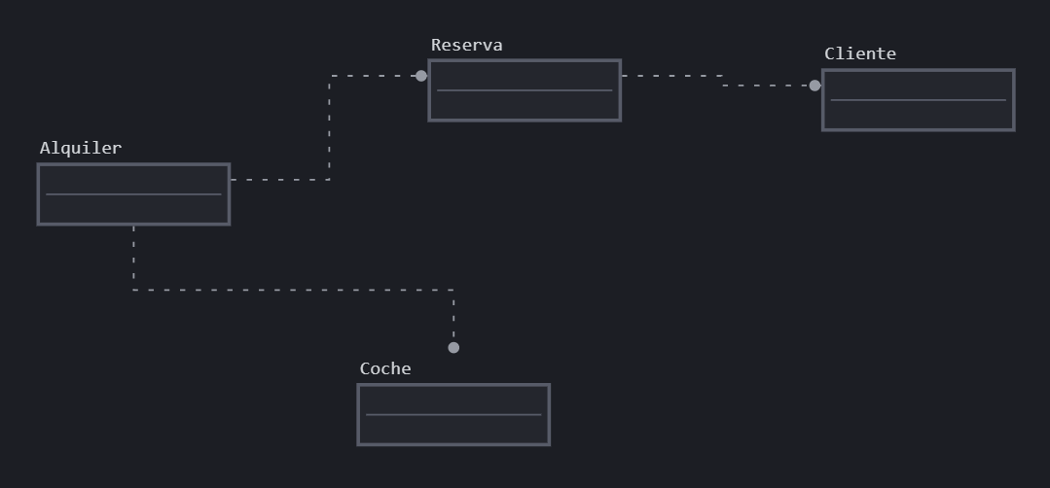

**1.2 Realizar el Modelo Lógico (Modelo Relacional) de la base de datos: Alquiler_automóviles.**

1. Construir la base de datos (**Alquiler_automóviles**), con sus respectivas tablas y relaciones. **(8 puntos).**
2. 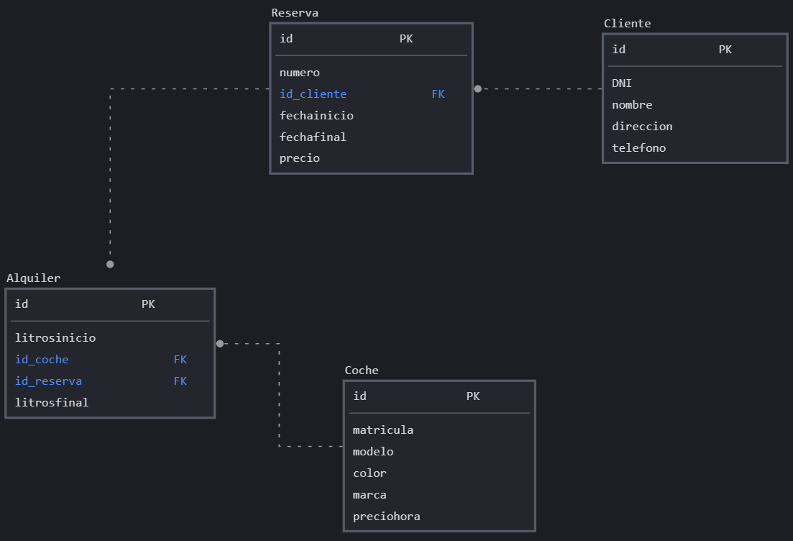

**1.3 Realizar el Modelo Físico (SGBD – Lenguaje SQL) de la base de datos: Alquiler_automóviles.**

1. Construir la base de datos (**Alquiler_automóviles**), con sus respectivas tablas y relaciones. **(10 puntos).**
2. 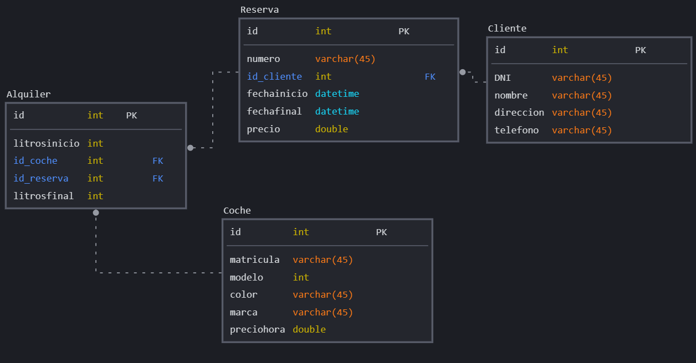

-- MySQL MariaDB 10.1.23

-- Crear Base de Datos: recuperacion, si ya existe no se crea

CREATE DATABASE IF NOT EXISTS recuperacion;

-- Tabla: clientes

-- id: int pk

-- dni: varchar(45)

-- nombre: varchar(45)

-- direccion: varchar(45)

-- telefono: varchar(45)

CREATE TABLE IF NOT EXISTS recuperacion.clientes (

  id int(11) NOT NULL AUTO_INCREMENT,

  dni varchar(45) NOT NULL,

  nombre varchar(45) NOT NULL,

  direccion varchar(45) NOT NULL,

  telefono varchar(45) NOT NULL,

  PRIMARY KEY (id)

);

-- Tabla: reservas

-- id: int pk

-- id_cliente: int fk

-- fechainicio: datetime

-- fechafinal: datetime

-- precio: double

CREATE TABLE IF NOT EXISTS recuperacion.reservas (

  id int(11) NOT NULL AUTO_INCREMENT,

  id_cliente int(11) NOT NULL,

  fechainicio datetime NOT NULL,

  fechafinal datetime NOT NULL,

  precio double NOT NULL,

  PRIMARY KEY (id),

  KEY fk_reservas_clientes1_idx (id_cliente),

  CONSTRAINT fk_reservas_clientes1 FOREIGN KEY (id_cliente) REFERENCES recuperacion.clientes (id) ON DELETE NO ACTION ON UPDATE NO ACTION

);

-- Tabla: coches

-- id: int pk

-- matricula: varchar(45)

-- modelo: varcahr(45)

-- color: varchar(45)

-- marca: varchar(45)

-- preciohora: double

CREATE TABLE IF NOT EXISTS recuperacion.coches (

  id int(11) NOT NULL AUTO_INCREMENT,

  matricula varchar(45) NOT NULL,

  modelo varchar(45) NOT NULL,

  color varchar(45) NOT NULL,

  marca varchar(45) NOT NULL,

  preciohora double NOT NULL,

  PRIMARY KEY (id)

);

-- Tabla: alquileres

-- id: int pk

-- id_coch: int fk

-- id_reserva: int fk

-- litrosinicio: int

-- litrosfinal: int

CREATE TABLE IF NOT EXISTS recuperacion.alquileres (

  id int(11) NOT NULL AUTO_INCREMENT,

  id_coch int(11) NOT NULL,

  id_reserva int(11) NOT NULL,

  litrosinicio int(11) NOT NULL,

  litrosfinal int(11) NOT NULL,

  PRIMARY KEY (id),

  KEY fk_alquileres_coches1_idx (id_coch),

  KEY fk_alquileres_reservas1_idx (id_reserva),

  CONSTRAINT fk_alquileres_coches1 FOREIGN KEY (id_coch) REFERENCES recuperacion.coches (id) ON DELETE NO ACTION ON UPDATE NO ACTION,

  CONSTRAINT fk_alquileres_reservas1 FOREIGN KEY (id_reserva) REFERENCES recuperacion.reservas (id) ON DELETE NO ACTION ON UPDATE NO ACTION

);

**1.4 Realizar las siguientes actividades, utilizando el Lenguaje SQL. (25 puntos).**

**a)** Insertar 1 registros en cada tabla. **(3 puntos)**

INSERT INTO recuperacion.clientes (dni, nombre, direccion, telefono) VALUES ('12345678A', 'Pepe', 'C/Falsa', '12345678');

INSERT INTO recuperacion.reservas (id_cliente, fechainicio, fechafinal, precio) VALUES (1, '2020-01-01', '2020-01-02', 100);

INSERT INTO recuperacion.coches (matricula, modelo, color, marca, preciohora) VALUES ('ABC123', 1, 'Rojo', 'Fiat', 10);

INSERT INTO recuperacion.alquileres (id_coch, id_reserva, litrosinicio, litrosfinal) VALUES (1, 1, 10, 20);

**b)** Visualizar todos los registros de cada tabla. **(1 puntos)**

SELECT * FROM recuperacion.clientes;

SELECT * FROM recuperacion.reservas;

SELECT * FROM recuperacion.coches;

SELECT * FROM recuperacion.alquileres;

**c)** Agregar la columna fecha_nacimiento a la tabla cliente, después de la columna nombre. **(1 punto)**

ALTER TABLE recuperacion.clientes ADD fecha_nacimiento datetime;

**d)** Actualizar el campo modelo a la tabla coche, ingresando en el primer registro lo siguiente: "Aveo Familiy". **(1 punto).**UPDATE recuperacion.coches SET modelo = 'Aveo Family' WHERE id = 1;

**e)** Renombrar el campo nombre de la tabla cliente, con “nombre_cliente”. **(1 punto).**ALTER TABLE recuperacion.clientes CHANGE nombre nombre_cliente varchar(45);

**f)** Eliminar el campo fecha_nacimiento a la tabla cliente. **(1 punto)**   
ALTER TABLE recuperacion.clientes DROP fecha_nacimiento;

**g)** Eliminar un registro a su elección de la tabla cliente. **(1 punto)**   
INSERT INTO recuperacion.clientes (dni, nombre_cliente, direccion, telefono) VALUES ('12345678A', 'Pepe', 'C/Falsa', '12345678');

DELETE FROM recuperacion.clientes WHERE id = 2;

**h)** Renombrar la tabla coche, con el nombre “vehículos”. **(0.5 puntos).**   
RENAME TABLE recuperacion.coches TO recuperacion.vehiculos;

**i)** Eliminar la tabla cliente. **(0.5 puntos)**

-- DROP TABLE recuperacion.clientes;

-- No se puede ya que la tabla reservas tiene una FK a clientes

**j)** Mostrar la marca y modelo del coche, cuando el precio por hora sea mayor a $15. **(1 punto).**   
SELECT marca, modelo FROM recuperacion.vehiculos WHERE preciohora > 15;

**k)** Mostrar el modelo del coche, cuando el precio por hora este entre $10 y $15. **(1 punto).**

SELECT modelo FROM recuperacion.vehiculos WHERE preciohora BETWEEN 10 AND 15;

**l)** Mostrar los nombres de los clientes, ordenados de forma descendente. **(1 punto).**

SELECT nombre_cliente FROM recuperacion.clientes ORDER BY nombre_cliente DESC;

**m)** Mostrar el modelo del coche cuando el precio por hora sea menor a $20 y el color sea rojo. **(1 punto).**

SELECT modelo FROM recuperacion.vehiculos WHERE preciohora < 20 AND color = 'Rojo';

**n)** Mostrar la fecha de inicio y fecha de fin de la reserva cuando el precio total sea distinto de $50. **(1 punto).**

SELECT fechainicio, fechafinal FROM recuperacion.reservas WHERE precio != 50;

**ñ)** Mostrar la marca y modelo de los coches cuando el color sea negro. **(1 punto).**

SELECT marca, modelo FROM recuperacion.vehiculos WHERE color = 'Negro';

**o)** Mostrar la marca, modelo y color de los coches cuando el color sea rojo o la marca sea Hyundai. **(1 punto).**

SELECT marca, modelo, color FROM recuperacion.vehiculos WHERE color = 'Rojo' OR marca = 'Hyundai';

**p)** Mostrar la suma total del precio de las reservas. **(1 punto).**

SELECT SUM(precio) FROM recuperacion.reservas;

**q)** Mostrar el valor máximo de los precios de alquiler por hora de los coches. **(1 punto).**

SELECT MAX(preciohora) FROM recuperacion.vehiculos;

**r)** Mostrar el valor mínimo de los precios de alquiler por hora de los coches. **(1 punto).**

SELECT MIN(preciohora) FROM recuperacion.vehiculos;

**s)** Mostrar el valor promedio de los precios de alquiler por hora de los coches. **(1 punto).**

SELECT AVG(preciohora) FROM recuperacion.vehiculos;

**t)** Mostrar el modelo, color y marca de los coches, cuyos colores sean gris, negro y blanco. **(1 punto).**

SELECT modelo, color, marca FROM recuperacion.vehiculos WHERE color = 'Gris' OR color = 'Negro' OR color = 'Blanco';

**u)** Mostrar el nombre y teléfono de los clientes, cuyos nombres inicien con la letra R. **(1 punto).**

SELECT nombre, telefono FROM recuperacion.clientes WHERE nombre NOT LIKE 'R%';

**v)** Mostrar el nombre y teléfono de los clientes, cuyos nombres no culminen en la letra S. **(1 punto).**

SELECT nombre, telefono FROM recuperacion.clientes WHERE nombre NOT LIKE '%S';

**w)** Mostrar el promedio del precio de alquiler por hora de los coches, agrupados por marca, pero solamente aquellos grupos cuyo promedio supere los $15. **(1 punto).**

SELECT marca, AVG(preciohora) FROM recuperacion.vehiculos GROUP BY marca HAVING AVG(preciohora) > 15;

**-------------------------------**

**Firma del estudiante**